**Формирование правильной речи у детей дошкольного и младшего школьного возраста**

**- важная задача педагогов и родителей.**

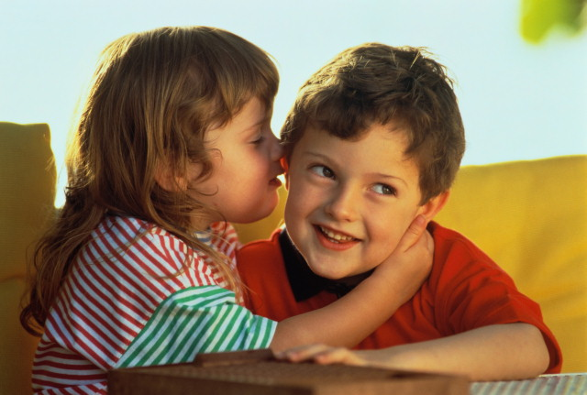Речевая функция является одной из важнейших функций человека. В процессе речевого развития у него формируются высшие психические формы познавательной деятельности, способность к понятийному мышлению. Овладение речью способствует осознанию, планированию и регуляции поведения. Речевое общение создает необходимые условия для развития раз личных форм деятельности и участия в коллективном труде.

Известно, что основными функциями речи являются коммуникативная, обобщающая и регулирующая. Коммуникативная и обобщающая функции речи формируются в тесном единстве: с помощью речи человек не только получает новую информацию, но и усваивает ее. Вместе с тем речь является и средством регуляции высших психических функций человека. В норме регулирующая функция речи формируется к концу дошкольного возраста и имеет большое значение для перехода ребенка к школьному обучению. Становление регулирующей функции речи приводит к возникновению у ребенка способности подчинять свое действие речевой инструкции взрослого.

Формирование у детей грамматически правильной, лексически богатой и фонетически четкой речи, дающей возможность речевого общения и подготавливающей к обучению в школе, одна из важных задач в общей системе работы по обучению ребенка родному языку в ДОУ и в семье.

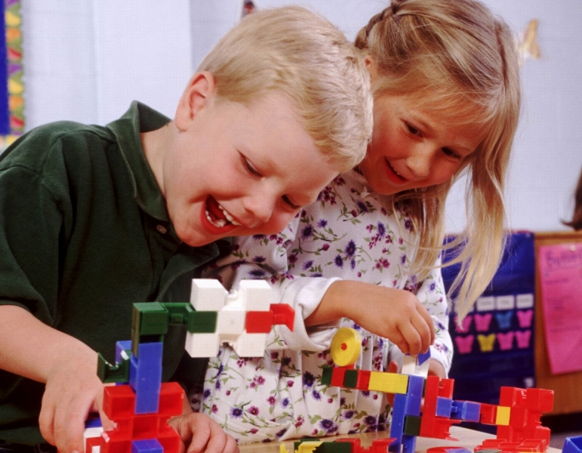Ребенок с хорошо развитой речью легко вступает в общение с

окружающими, он может понятно выразить свои мысли, желания, задать вопросы, договориться со сверстниками о совместной игре. И наоборот, невнятная речь ребенка затрудняет его взаимоотношения с

людьми и нередко накладывает отпечаток на его характер. К 6, 7 годам, а иногда и раньше, дети с речевой патологией начинают осознавать дефекты своей речи, болезненно переживают их, становятся молчаливыми, застенчивыми, раздражительными.

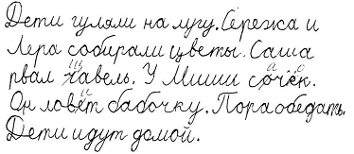Для воспитания полноценной личности нужно устранить все, что мешает свободному общению ребенка с коллективом. Важно, чтобы дети как можно раньше овладели родной речью, говорили правильно, четко, выразительно. В семье малыша понимают с полуслова, и он не испытывает особых неудобств, если речь его несовершенна. Однако постепенно расширяется круг связей ребенка с окружающим миром; очень важно, чтобы его речь хорошо понимали и сверстники, и взрослые.

Еще острее встает вопрос о значении фонетически правильной речи с поступлением ребенка в школу. С первого дня пребывания в школе ребенку приходится широко пользоваться речью: отвечать и задавать вопросы в присутствии всего класса, читать вслух и недостатки речи обнаруживаются очень скоро. Особенно необходимым для ребенка становится правильное произношение звуков и слов тогда, когда он начинает овладевать грамотой. Между чистотой звучания детской речи и орфографической грамотностью установлена тесная связь.

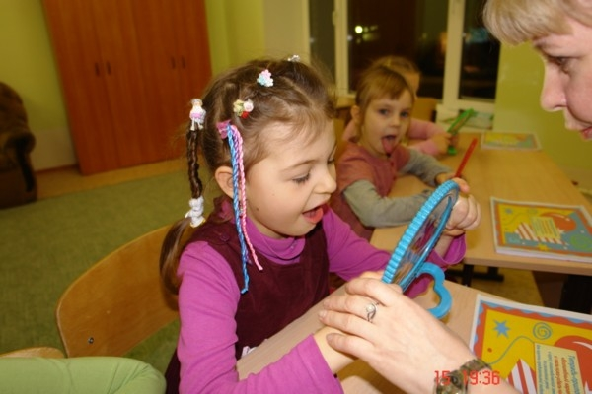Младшие школьники пишут преимущественно так, как говорят, поэтому среди неуспевающих школьников младших классов (в первую очередь по родному языку и чтению) отмечается большой процент детей с дефектами фонетической стороны речи.

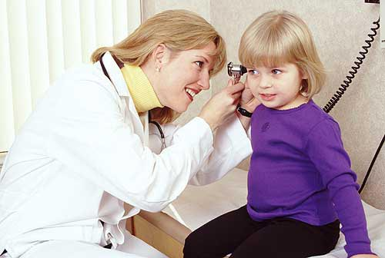Все фонетические нарушения речи должны быть своевременно выявлены и устранены. Для этого ребенка-логопата не обходимо показать специалистам: логопеду, детскому невропатологу, психиатру. У детей с тяжелыми нарушениями речи при наличии выраженных фонетических дефектов (звукопроизношения и слоговой структуры слов) могут быть выявлены и нарушения слуха разной степени, поэтому в некоторых случаях необходима консультация врача-сурдолога. Нередко логопедическая коррекция осуществляется на фоне медикаментозного лечения, психо и физиотерапии.

**Таким образом, раннее выявление речевой патологии и своевременная ее коррекция, а также профилактика вторичных речевых и нервно-психических нарушений - важнейшие задачи, стоящие перед логопедами, педагогами, врачами и родителями детей дошкольного и младшего школьного возраста. Цель этой статьи помочь родителям сориентироваться в сложившихся обстоятельствах и своевременно устранить все дефекты речи.**